**‘Лабораторна робота №1 «Сокети»**

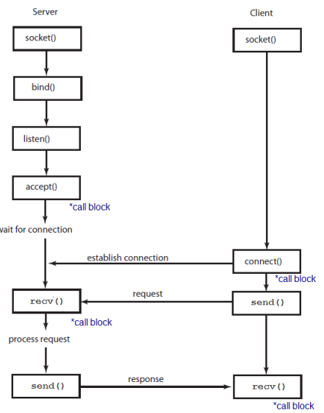

**Завдання 1. (3 бали)**

1. Створіть базовий TCP-сервер та TCP-клієнт за показаною вище схемою. Для простоти і клієнт, і сервер можуть працювати на одному ПК. Клієнтський процес вимагає введення від користувача тексту, а потім відправляє його на серверний процес. Сервер друкує отримане речення і час його отримання.

2. Змініть код так, щоб сервер відповідав на все (відлунював) те, що слухає від клієнта, із затримкою 5 секунд та перевіркою (використати розмір даних), що всі дані успішно відправлено. І далі закривав з’єднання з клієнтом.

3. Змініть код таким чином, щоб дані могли надсилатися більше одного разу з клієнта на сервер, і сервер закривав з'єднання лише після отримання певної команди.

4. Протестувати роботу з допомогою двох клієнтів.

5. Протестуйте роботу сокета у неблокуючому режимі за допомогою метода socket.setblocking

**Завдання 2. (2 бали)**

Розробіть найпростішу багатопоточну чат-кімнату

(приклад, див. <https://youtu.be/FGdiSJakIS4?list=WL&t=2646> )

<https://docs.python.org/3/library/socket.html>

<https://www.techbeamers.com/python-multithreading-concepts/>